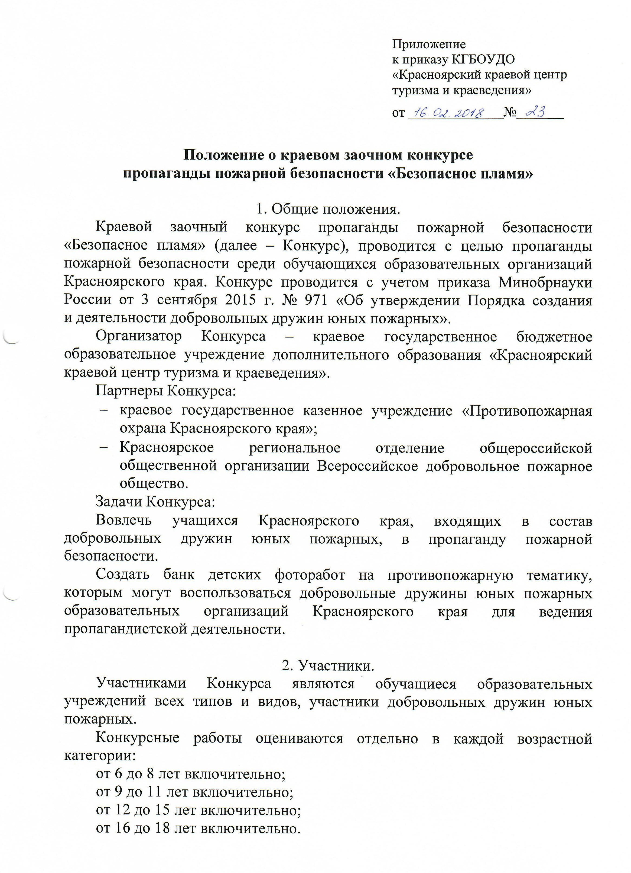
Возраст участников определяется календарным годом, в котором участнику исполняется соответствующее количество лет.

3. Сроки проведения.
Краевой Конкурс наглядной агитации «Безопасное пламя» проводится с 20 февраля по 16 апреля 2018 года на территории Красноярского края.

4. Порядок и условия конкурса.
Для участия в Конкурсе необходимо подготовить работу – фотографию, на тему пропаганды пожарной безопасности.
Фотографии могут быть заявлены в различные номинации: объектная, жанровая или спортивная фотография.
Объектная фотография – съёмка всевозможных отдельных объектов, сотворённых самой природой или руками человека. Характерной особенностью объектной фотографии считается обязательное наличие на снимке определённого элемента, который позволит человеку понять, что именно стало целью фотографа.
Если рассматривать данный жанр фотографии в более обширном смысле, то можно заметить, что он включает в себя несколько направлений фотоискусства: животные и люди (не портрет); фото цветов, деревьев и растений (не пейзаж); снимки природных явлений и объектов; Дома, мосты, здания и прочие элементы архитектуры; абстрактное фото; иные объекты, которые окружают людей.
Жанровая фотография – не постановочная фотография. Фотограф не имеет право вмешиваться в происходящее и как-то пытаться режиссировать снимок – его модели естественны и сняты в естественных обстоятельствах. Направление «жанр» запечатлевает моменты повседневной жизни человека, какие-то бытовые сцены. Нередко жанровые фотографии имеют не один, а несколько смыслов, которыми их наполняет фотограф во время съемки. И, самое главное – это фотография о человеке, главный герой снимка – человек. И он вам не позирует! Жанровая фотография характерна обращением к событиям и сценам повседневной жизни.
Спортивная фотография – объединяет в себе, движение, скорость, победу, горечь поражения. Главная особенность данной фотографии действующее лицо – спортсмен, а уже потом все остальное. Под «всем остальным» понимается – судьи, зрители, окружающая реальность (табло, трибуны, другие спортсмены и др.).
Каждый участник или коллектив, может отправить не более одной фотографии в одном из перечисленных жанров.
Работы принимаются в электронном виде в формате jpg, разрешением 300 dpi. Размер фотографии не должен превышать 10 МБ.
В заявке необходимо указать жанр присланной на Конкурс фотографии.
Запрещается обработка конкурсных работ любыми графическими редакторами. Данные работы являются авторскими, запрещается использование фотографий других авторов.
Материалы принимаются до 16 апреля 2018 года по адресу: 660021, г. Красноярск, ул. Карла Маркса, 118, а/я 12714, E-mail: turist.krstur@mail.ru
Место размещения лучших работ – официальный сайт КГБОУ ДО «Красноярского краевого центра туризма и краеведения»: krstur.ru; группа «Школа безопасности» Красноярский край, в социальной сети «Вконтакте». Присылая ваши работы, вы даете согласие на их размещение на данном сайте и группе и использование в работе добровольных дружин юных пожарных.
Присланные материалы не рецензируются.
Заявка для участия в Конкурсе принимается по установленной форме (приложение №1).
Дополнительная информация по телефонам:
Федорцова Полина Станиславовна, педагог-организатор Центра, тел. (391) 221-41-96, 8-902-012-25-32;
Пахитов Василий Андреевич, педагог-организатор Центра, тел. (391) 221-41-96, 8-923-283-39-45.

5. Определение результатов.
Экспертную оценку осуществляет жюри Конкурса. В состав жюри Конкурса входят сотрудники КГБОУ ДО «Красноярский краевой центр туризма и краеведения», специалисты КГКУ «Противопожарная охрана Красноярского края», специалисты Красноярского регионального отделения общероссийской общественной организации ВДПО.
Конкурсные работы оцениваются по следующим критериям:
- соответствие теме конкурса – до 5 баллов;
- оригинальность – до 3 баллов;
- авторский подход (что хотел сказать или показать автор) – до 3 баллов;
- качество исполнения работы – до 3 баллов.
Работы могут получить дополнительно до 3 баллов по итогам общественной оценки. Общественную оценку осуществляют участники группы - «Школа безопасности» Красноярский край (https://vk.com/shbkrstur),
в социальной сети «Вконтакте» с 17 по 20 апреля 2018 года, с помощью интернет-голосования. На момент интернет-голосования, группа является закрытой.

6. Награждение.
В каждой возрастной категории и в каждой номинации определяются победители и призеры среди участников. Победители и призеры всех возрастных категорий награждаются грамотами Центра. В случае если в возрастной группе не принимает участие более 3 работ, награждается только победитель. Организатор и партнеры Конкурса оставляют за собой право дополнительно определять поощрительные места и отдельные награды по своему усмотрению.

Приложение № 1

к положению о Конкурсе КГБОУ ДО «Красноярский краевой центр туризма и краеведения»

ЗАЯВКА
на участие в краевом заочном конкурсе
пропаганды пожарной безопасности «Безопасное пламя»

Муниципалитет
Фамилия, имя, отчество автора (авторов) работы, дата рождения

Номинация. Идея работы (не более 10 предложений)

Наименование образовательной организации
Контактное лицо, телефон, E-mail
Руководитель организации_______________/
М.П.

Примечание: заявка оформляется в печатном виде на отдельном листе формата А-4.

